**REQUERIMENTO** **PROTOCOLO GOV.BR**

Ao(À) [**Indicar o setor da UNIFAL-MG**]:

Nome Completo:

( ) Discente da UNIFAL-MG. Indicar a matrícula:

( ) Servidor(a) Aposentado(a)

( ) Outro. Especificar:

E-mail (**obrigatório**, pois neste endereço será disponibilizado o andamento da solicitação):

Inserção de documento(s) complementar(es) ou encaminhamento de recurso em processo existente do Sistema Eletrônico de Informações (SEI):

( ) Não

( ) Sim, indicar o NUP: 23087.XXXXXX/20XX-XX

**Assunto: XXXXXX**

Relacionar documento(s) anexado(s):

I -

Descrever a solicitação:

*Assinado Eletronicamente*

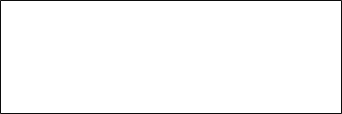

**Após salvar com formato PDF, inserir no quadro a assinatura eletrônica do GOV.BR**